Talabaning “Ijtimoiy faollik indeksi”ni baholash mezonlari asosida 9-band boʻyicha (Teatr va muzey, xiyobon, kino, tarixiy qadamjolarga tashriflar) amalga oshirgan ishlari toʻgʻrisida.
- Tashrif joyi: Hazrati Imom masjidi.
- Tashrif sanasi: 17.10.2025
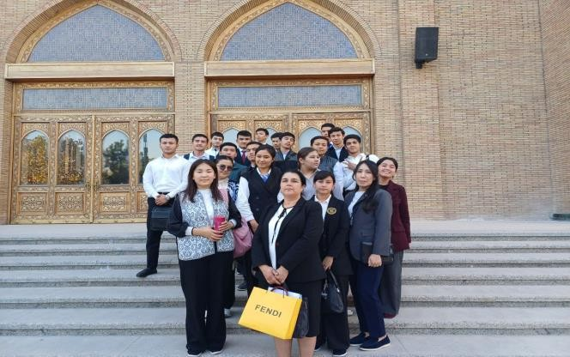 | 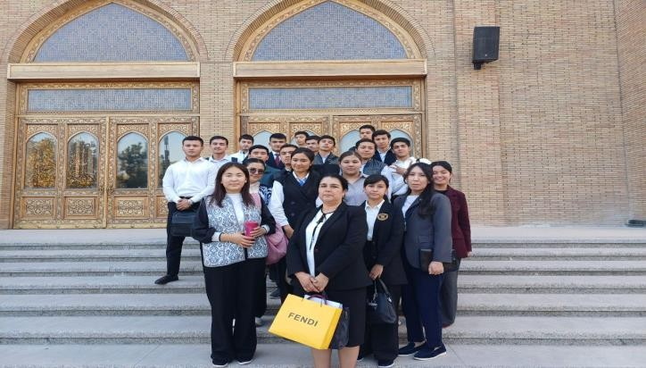
*Izoh: Asos sifatida kamida 2 dona rasm qoʻyiladi.

Menejment fakulteti talabasi: Lapasov D.O imzo

Tyutorlar faoliyatini
muvofiqlashtirish bo’limi tyutori: Maxsimov A.Q imzo

Yoshlar masalalari va ma’naviy-ma’rifiy ishlar
bo’yicha dekan o’rinbosari: Yegamberdiyev Sh.S imzo

Talabaning “Ijtimoiy faollik indeksi”ni baholash mezonlari asosida 9-band boʻyicha (Teatr va muzey, xiyobon, kino, tarixiy qadamjolarga tashriflar) amalga oshirgan ishlari toʻgʻrisida.

- Tashrif joyi: O’zbekiston Respublikasi birinchi prezidenti Islom Abdug’aniyevich Karimov nomidagi xotira kompleksi
- Tashrif sanasi: 29.10.2025

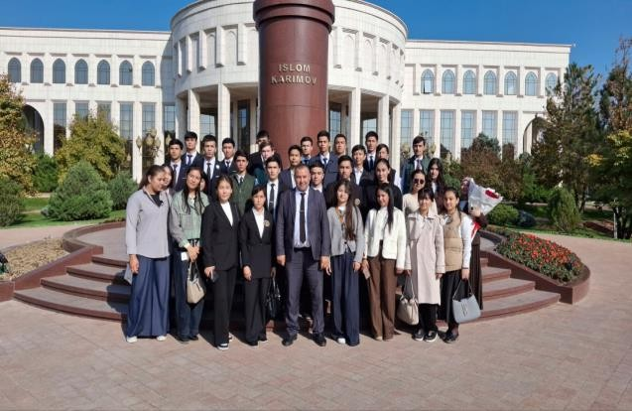 | 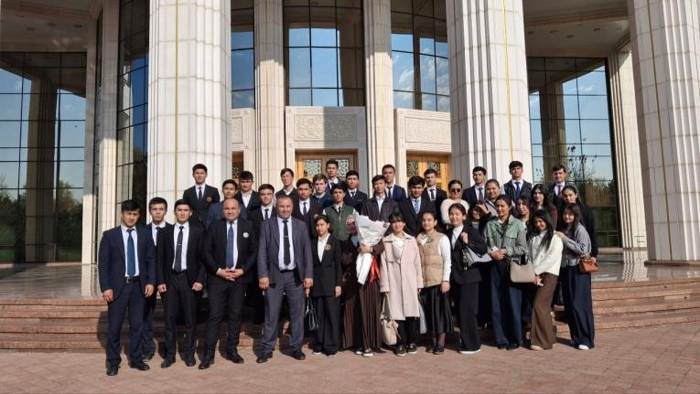
*Izoh: Asos sifatida kamida 2 dona rasm qoʻyiladi.

Menejment fakulteti talabasi: Lapasov D.O imzo

Tyutorlar faoliyatini
muvofiqlashtirish bo’limi tyutori: Maxsimov A.Q imzo

Yoshlar masalalari va ma’naviy-ma’rifiy ishlar
bo’yicha dekan o’rinbosari: Yegamberdiyev Sh.S imzo

Talabaning “Ijtimoiy faollik indeksi”ni baholash mezonlari asosida 9-band boʻyicha (Teatr va muzey, xiyobon, kino, tarixiy qadamjolarga tashriflar) amalga oshirgan ishlari toʻgʻrisida.

- Tashrif joyi: Adiblar Xiyoboni
- Tashrif sanasi: 19.02.2026

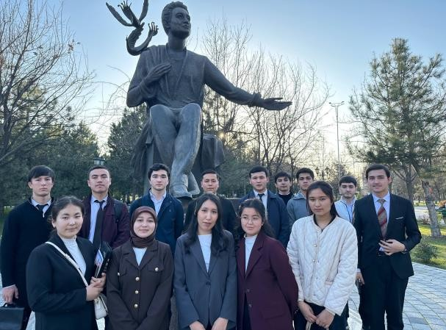 | 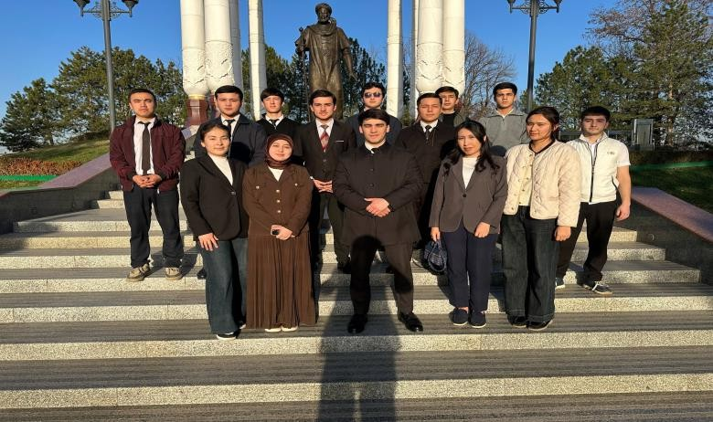
*Izoh: Asos sifatida kamida 2 dona rasm qoʻyiladi.

Menejment fakulteti talabasi: Lapasov D.O imzo

Tyutorlar faoliyatini
muvofiqlashtirish bo’limi tyutori: Maxsimov A.Q imzo

Yoshlar masalalari va ma’naviy-ma’rifiy ishlar
bo’yicha dekan o’rinbosari: Yegamberdiyev Sh.S imzo

TDIU Menejment fakulteti BBA-81/25 - guruhi talabasi Lapasov Davronning 2025/2026 oʻquv yilidagi faoliyati toʻgʻrisida

MAʼLUMOTNOMA

Talabaning “Ijtimoiy faollik indeksi”ni baholash mezonlari asosida 9-band boʻyicha (Teatr va muzey, xiyobon, kino, tarixiy qadamjolarga tashriflar) amalga oshirgan ishlari toʻgʻrisida.

- Tashrif joyi: Humo Arena,
- Tashrif sanasi: 27.02.2026

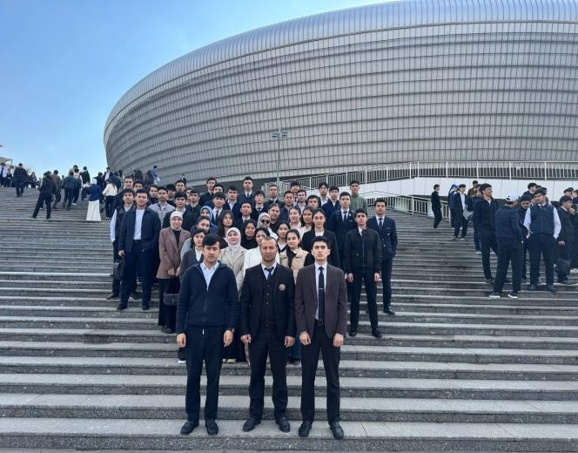 | 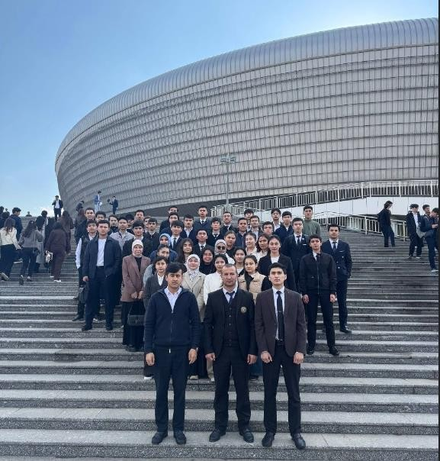
*Izoh: Asos sifatida kamida 2 dona rasm qoʻyiladi.

Menejment fakulteti talabasi: Lapasov D.O imzo

Tyutorlar faoliyatini
muvofiqlashtirish bo’limi tyutori: Maxsimov A.Q imzo

Yoshlar masalalari va ma’naviy-ma’rifiy ishlar
bo’yicha dekan o’rinbosari: Yegamberdiyev Sh.S imzo

TDIU Menejment fakulteti BBA-81/25 - guruhi talabasi Lapasov Davronning 2025/2026 oʻquv yilidagi faoliyati toʻgʻrisida

MAʼLUMOTNOMA

Talabaning “Ijtimoiy faollik indeksi”ni baholash mezonlari asosida 9-band boʻyicha (Teatr va muzey, xiyobon, kino, tarixiy qadamjolarga tashriflar) amalga oshirgan ishlari toʻgʻrisida.

- Tashrif joyi: Muqimiy Teatri
- Tashrif sanasi: 18.03.2026

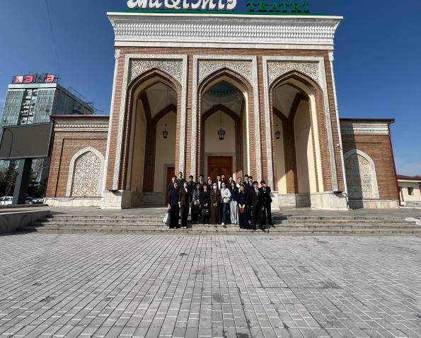 | 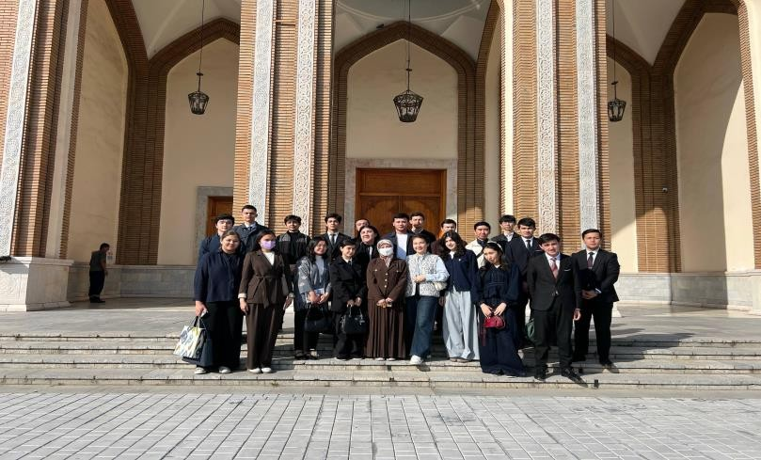
*Izoh: Asos sifatida kamida 2 dona rasm qoʻyiladi.

Menejment fakulteti talabasi: Lapasov D.O imzo

Tyutorlar faoliyatini
muvofiqlashtirish bo’limi tyutori: Maxsimov A.Q imzo

Yoshlar masalalari va ma’naviy-ma’rifiy ishlar
bo’yicha dekan o’rinbosari: Yegamberdiyev Sh.S imzo

Talabaning “Ijtimoiy faollik indeksi”ni baholash mezonlari asosida 9-band boʻyicha (Teatr va muzey, xiyobon, kino, tarixiy qadamjolarga tashriflar) amalga oshirgan ishlari toʻgʻrisida.

- Tashrif joyi: Adiblar Xiyoboni
- Tashrif sanasi: 18.03.2026

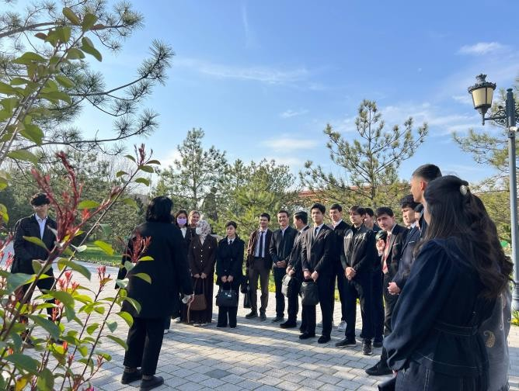 | 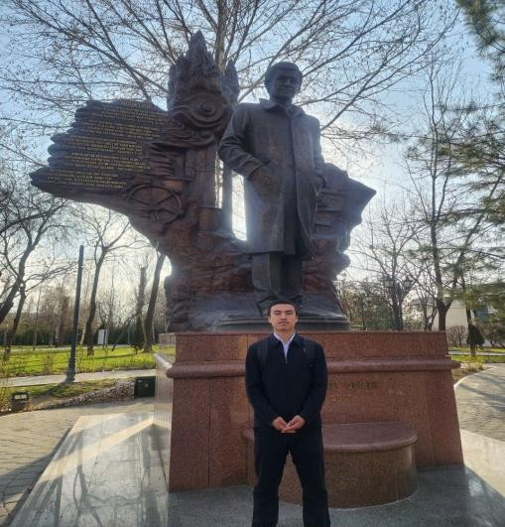
*Izoh: Asos sifatida kamida 2 dona rasm qoʻyiladi.

Menejment fakulteti talabasi: Lapasov D.O imzo

Tyutorlar faoliyatini
muvofiqlashtirish bo’limi tyutori: Maxsimov A.Q imzo

Yoshlar masalalari va ma’naviy-ma’rifiy ishlar
bo’yicha dekan o’rinbosari: Yegamberdiyev Sh.S imzo

Talabaning “Ijtimoiy faollik indeksi”ni baholash mezonlari asosida 9-band boʻyicha (Teatr va muzey, xiyobon, kino, tarixiy qadamjolarga tashriflar) amalga oshirgan ishlari toʻgʻrisida.

- Tashrif joyi: Shon Sharaf muzeyi
- Tashrif sanasi: 08.05.2026

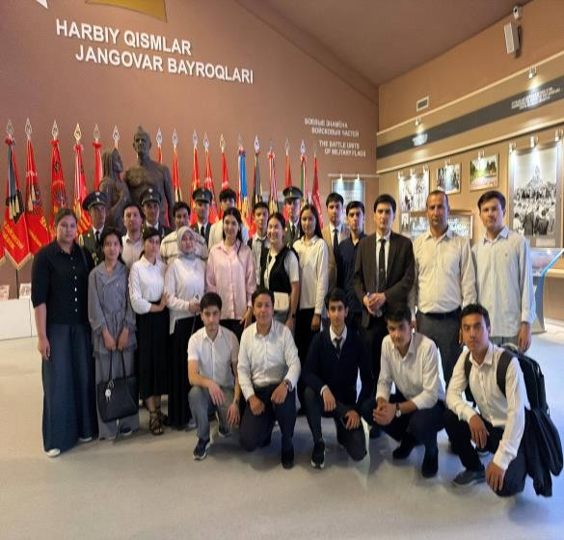 | 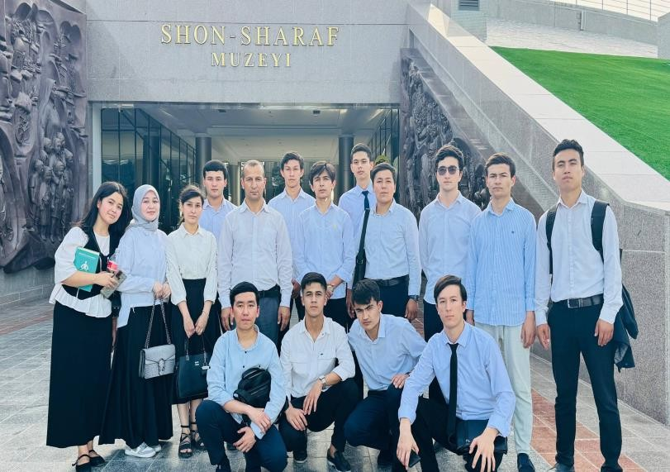
*Izoh: Asos sifatida kamida 2 dona rasm qoʻyiladi.

Menejment fakulteti talabasi: Lapasov D.O imzo

Tyutorlar faoliyatini
muvofiqlashtirish bo’limi tyutori: Maxsimov A.Q imzo

Yoshlar masalalari va ma’naviy-ma’rifiy ishlar
bo’yicha dekan o’rinbosari: Yegamberdiyev Sh.S imzo

Talabaning “Ijtimoiy faollik indeksi”ni baholash mezonlari asosida 9-band boʻyicha (Teatr va muzey, xiyobon, kino, tarixiy qadamjolarga tashriflar) amalga oshirgan ishlari toʻgʻrisida.

- Tashrif joyi: G’alaba bog’i
- Tashrif sanasi: 08.05.2026

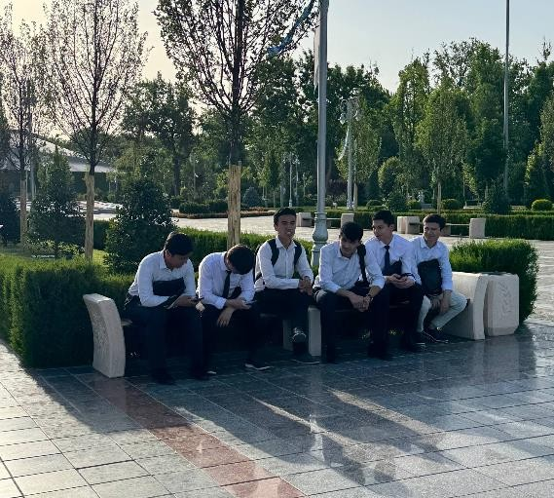 | 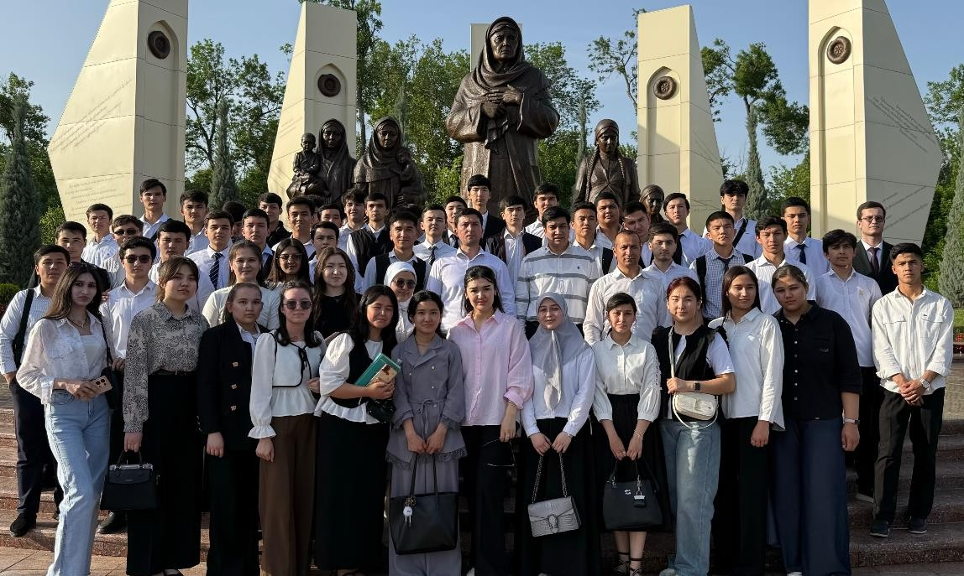
*Izoh: Asos sifatida kamida 2 dona rasm qoʻyiladi.

Menejment fakulteti talabasi: Lapasov D.O imzo

Tyutorlar faoliyatini
muvofiqlashtirish bo’limi tyutori: Maxsimov A.Q imzo

Yoshlar masalalari va ma’naviy-ma’rifiy ishlar
bo’yicha dekan o’rinbosari: Yegamberdiyev Sh.S imzo

Talabaning “Ijtimoiy faollik indeksi”ni baholash mezonlari asosida 9-band boʻyicha (Teatr va muzey, xiyobon, kino, tarixiy qadamjolarga tashriflar) amalga oshirgan ishlari toʻgʻrisida.

- Tashrif joyi: O’zbekiston Respublikasi birinchi prezidenti Islom Abdug’aniyevich Karimov nomidagi xotira kompleksi
- Tashrif sanasi: 11.05.2026

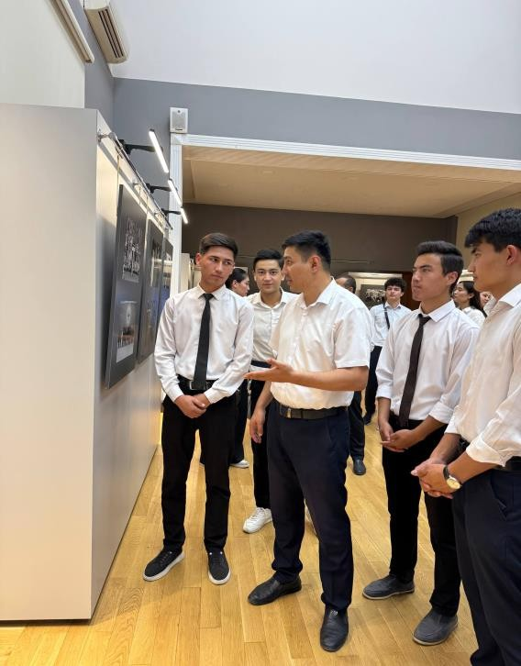 | 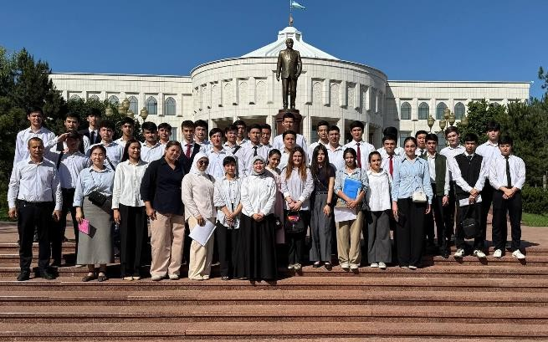
*Izoh: Asos sifatida kamida 2 dona rasm qoʻyiladi.

Menejment fakulteti talabasi: Lapasov D.O imzo

Tyutorlar faoliyatini
muvofiqlashtirish bo’limi tyutori: Maxsimov A.Q imzo

Yoshlar masalalari va ma’naviy-ma’rifiy ishlar
bo’yicha dekan o’rinbosari: Yegamberdiyev Sh.S imzo

